教育部補助大學校院辦理學生出國參加國際性學術技藝能競賽
112學年度第1學期申請表
壹、總表
一、申請學校：
二、申請單位聯絡人：
1.申請單位：
2.職稱/姓名：
3.聯絡電話：
4.電子郵件：
三、個人競賽：共 案
參賽名稱
(中英文全名)

學生姓名
經費項目
➢ 申請教育部補助款：
➢ 學 校 配 合 款：
元
元
➢ 總
經
費：
元
四、團體競賽：共 案
參賽名稱
(中英文全名)

學生姓名
經費項目
➢ 申請教育部補助款：
➢ 學 校 配 合 款：
元
元
➢ 總
經
費：
元
註：欄位不敷使用請自行增列。
填表說明：
1. 請以”學校名義”向本部申請經費補助。
2. 申請學校自籌款比率應達所需出國總經費20%以上，但屬國內賽選拔者經本部同意得免提列。
3. 本案對每位學生出國參賽之補助，每年以1次為限，並以不重複補助為原則。
4. 申請補助學生團體者，同一競賽、同一隊伍至多五人。
5. 申請表件每案各1式5份，請於112年5月31日(星期三)前送達本部，逾時送達、資料不全或資格不
符者，不予受理，電子檔亦請 E-mail 至本部高等教育司蔡小姐(wfxx@mail.moe.gov.tw)俾利審查
作業。
6. 本表請置於送件資料第1頁，請各校確實依據「教育部補助大學校院學生出國參加國際性學術技
藝能競賽作業要點」辦理相關申請事宜。
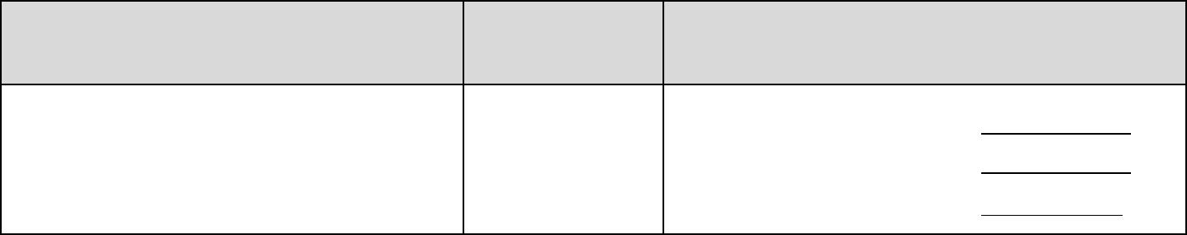
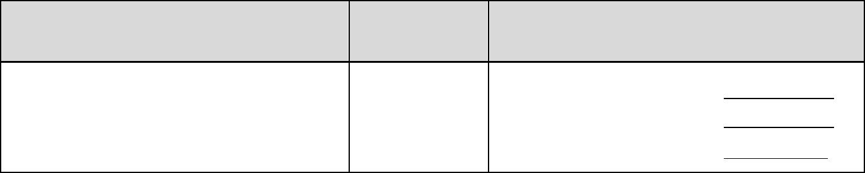

貳、分案表【每案填列一申請表】
一、預計參加國際競賽名稱及介紹
申請類別
□個人競賽□團體競賽(申請補助學生共____人)

參賽學生名冊1
1.學生出國參賽時須
為學校在籍學生
2.每位學生出國參賽
補助每年以1次為
限
1._{學生姓名：}
2.就讀系所：
3.學號：
4.本年度是否已獲補助出國參賽：□是 □否
5.本次是否申請出國補助：□是□否
本年度是否已獲 本次是否申請
姓名
系級
學號
補助出國參賽
出國補助
參賽學生名冊2
（個人競賽免填）
□是□否
□是 □否
□是 □否
□是 □否
□是 □否
□是 □否
預計參加國際
□音樂類
□創作電影類
□動畫片類
□商業設計類
□其他__________________
□廚藝餐飲類
競賽之競賽職種 □科技研發類
□工藝類
□資訊類
（請勾選）
□工業設計類
□多媒體設計類
競賽名稱
(中英文全名)
競賽地點
競賽時間
(國、城市)
自
年
月
日至
年
月
日止
競賽主（協）辦
單位
參賽組別名稱：(無分組別者請填”無分組”)
本組近3年平均參賽國家或地區數：
參賽組別
□具學術、技藝優良表現者
□經國內賽選拔者
符合補助條件
是否規劃辦理成果
發表會及參賽經驗
座談會
□是
□否
所需出國總經費 新臺幣____________________元
申請教育部補助 新臺幣^{____________________元}
學 校 配 合 款 新臺幣____________________元 比率______%
申請補助額度
參賽作品名稱
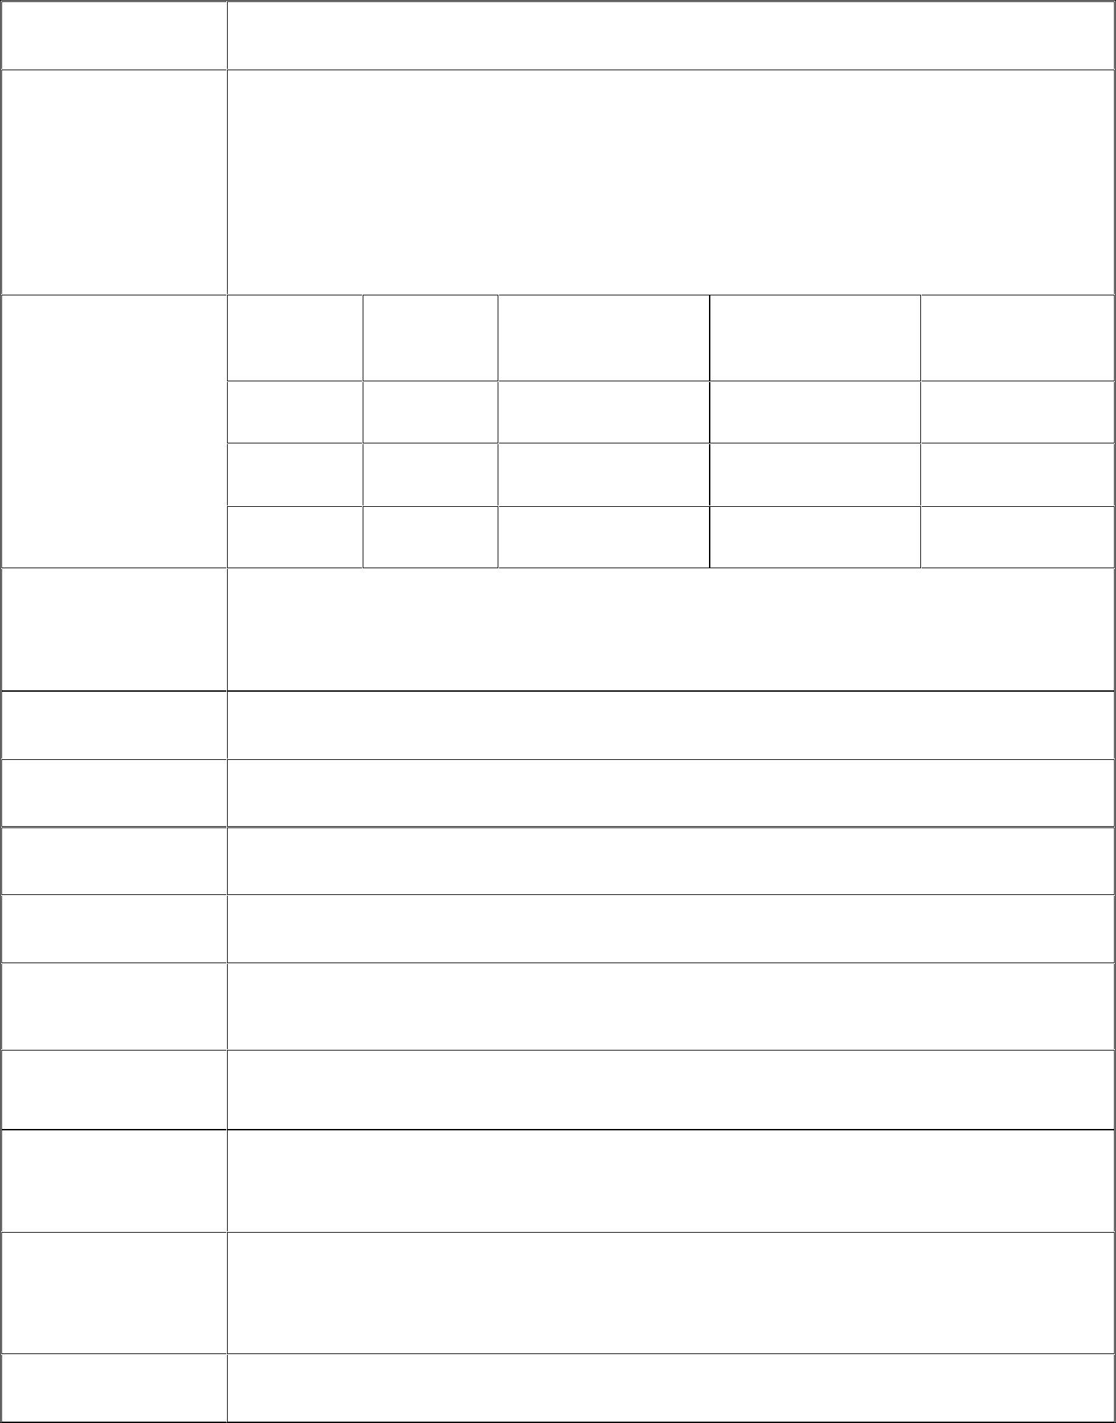

請陳述競賽之重要性：
參賽作品特色說明：
二、出國競賽規劃說明及預期效益
說明：學校就出國案之規劃簡要說明，並可敘明是否舉辦相關訓練及辦理行前說明會等，俾利瞭解
規劃之完整性與可行性
三、申請補助學生優良事蹟及佐證資料
說明：請依參賽類型檢附所需文件並條列：
1.具學術、技藝優良表現者：須提出學生個人或團體最近2年內在國內外優異表現之證明及相關
文件影本。
2.經國內賽選拔者：須提出學生個人或團體參加全國性技藝能競賽獲優良名次之證明及相關文件
影本。
學生
簽章
承辦
單位
機關長官
或負責人


